@SINGAPORE EASY EASY
@Malaysia + Singapore
วันแรก คณะพร้อมกันที่สนามบินดอนเมือง อินเตอร์เนชั่นเนล แอร์พอร์ตอาคาร 1ชั้น 3ประตู 7 แถว 8 เวลา 12.30 น. Check in ณ เคาร์เตอร์สายการบิน Thai Lion Air จากนั้นเวลา 15.40 น. นำคณะเหินฟ้าสู่ประเทศสิงคโปร์ เวลา 19.30 ถึงสนามบิน Changi Airport สนามบินประจำชาติสิงคโปร์ เวลาท้องถิ่น เร็วกว่าประเทศไทย 1 ชั่วโมง จากนั้นนำคณะเดินสู่ที่พัก ณ PULAI SPRING RESORTหรือเทียบเท่า ประเทศมาเลเชีย พักผ่อนตามอัธยาศัย
* บริการเสิร์ฟ ข้าวเหนียวหมูทอดแดดเดียว หรือไก่ทอด ท่านละ1 ชุด *
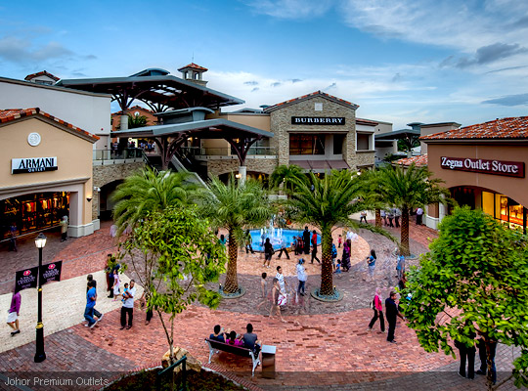
วันที่สอง 08.00 น. คณะรับประทานเช้า ณ โรงแรมที่พัก จากนั้น นำคณะเดินทางท่องเที่ยวชมเมือง ยะโฮร์บาห์รู เมืองที่ใหญ่เป็นอันดับสอง รองจากเมืองหลวงคือกัวลาลัมเปอร์ เป็นเมืองหลวงที่ร่วมแหล่งอารยะธรรมอิสราม-จีน เป็นเมืองหน้าด่านที่จะข้ามไปสู่ประเทศสิงคโปร์ นำท่านท่องเที่ยวชม Royal Abu Bakar Mosque มัสยิดรัฐสุลต่าน Abu Bakar เป็นรูปแบบสถาปัตยกรรมแบบอิสรามละอังกฤษร่วมกัน จากนั้นนำท่านสู่เมือง Craft Town ชมการเพ้นท์ผ้าบาติก สินค้าพื้นเมืองที่มีชื่อเสียงและเป็นเอกลักษณ์อันโด่งดังของประเทศมาเลเชีย ชมการทำภาพวาดเพ้นท์มือลงผ้าใบ ตามเอกลักษณ์ของชาวพื้นเมืองทางคณะสามารถรับชมและซื้อไว้เป็นที่ระลึกได้ 12.00 น. อิสระอาหารกลางวัน เพื่อเพลิดเพลินในการช้อปปิ้ง ณ Johor Premium Outlets
ให้ท่านได้มีเวลาช้อปปิ้งกับสินค้า Brand ชั้นนำอาทิ Nike,Puma,Adidas,Coach,Kate Spade เป็นต้น 17.30 น. นำคณะเดินทางรับประทานอาหารเย็น และกลับสู่ที่พัก PULAI SPRING RESORT หรือเทียบเท่า
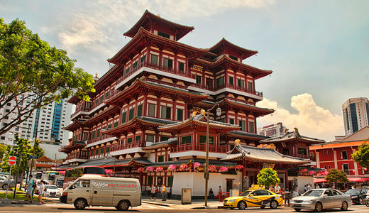
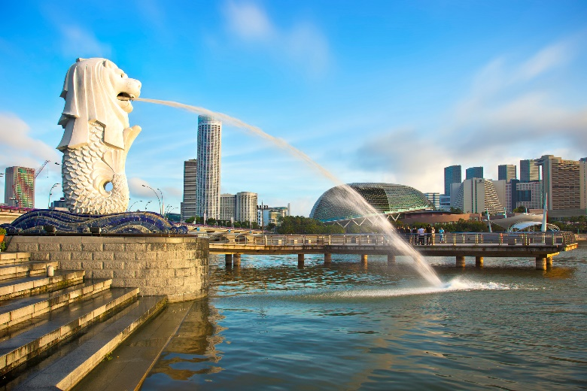
วันที่สาม 08.00 น. รับประทานอาหารเช้า ณ โรงแรมที่พัก 09.00 น. จากนั้นนำคณะเดินทางข้ามแดนสู่ประเทศสิงคโปร์ เดินทางสู่ย่านไชน่าทาวน์ ชมวัดพระเขี้ยวแก้ว (Buddha Tooth Relic Temple) สร้างขึ้นเพื่อเป็นที่ประดิษฐานพระเขี้ยวแก้ว ของพระพุทธเจ้า วัดพระพุทธศาสนาแห่งนี้สร้าง สถาปัตยกรรม สมัยราชวงศ์ถัง วางศิลาฤกษ์ เมื่อวันที่ 1มีนาคม 2005 ค่าใช้จ่ายในการก่อสร้างทั้งหมดราว 62 ล้านเหรียญสิงคโปร์ (ประมาณ 1500 ล้านบาท) ชั้นล่างเป็นห้องโถงใหญ่ใช้ประกอบศาสนพิธี ชั้น 2-3 เป็นพิพิธภัณฑ์และห้องหนังสือ ชั้น 4 เป็นที่ประดิษฐานพระเขี้ยวแก้ว (ห้ามถ่ายภาพ) ให้ท่านได้สักการะองค์เจ้าแม่กวนอิม และใกล้กันก็เป็นวัดแขกซึ่งมีศิลปกรรมการตกแต่งที่สวยงาม พร้อมเดินเล่นช้อปปิ้ง ซื้อของที่ระลึกตามอัธยาศัยประมาณ 1 ช.ม.11.00 น. นำท่าน ถ่ายรูปคู่กับเมอร์ไลอ้อน สัญลักษณ์ของประเทศสิงคโปร์ โดยรูปปั้นครึ่งสิงโตครึ่งปลานี้หันหน้าออกทางอ่าวมาริน่า มีทัศนียภาพที่สายงาม โดยมีฉากด้านหลังเป็น “โรงละครเอสเพลนาท” ซึ่งโดดเด่นด้วยสถาปัตยกรรมคล้ายหนามทุเรียน ชม ถนนอลิซาเบธวอล์ค ซึ่งเป็นจุดชมวิวริมแม่น้ำสิงคโปร์
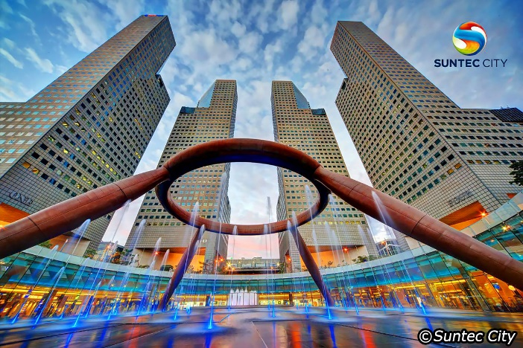
12.00 น. รับประทานอาหารกลางวัน ณ ภัตตาคาร
นำท่านแวะชม น้ำพุแห่งความมั่งคั่ง Fountain of wealth แห่งเมืองสิงคโปร์ตั้งอยู่ท่ามกลางหมู่ตึกซันเทคซิตี้ ซันเทค มาจากคำในภาษาจีน แปลว่าความสำเร็จชิ้นใหม่ หมู่ตึกซันเทค สร้างขึ้นโดยนักธุรกิจชาวฮ่องกง ซึ่งนับเป็นโครงการพาณิชย์ขนาดใหญ่ที่สุดของเมือง โดยคนสิงคโปร์เชื่อว่าถ้าได้เดินรอบลานน้ำพุ และได้สัมผัสน้ำจะพบโชคดีและ ร่ำรวยตลอดปี
15.30 น. นำท่านสู่ถนน Orchard Road ถนนสายช้อปปิ้ง
17.30 น. รับคณะเดินทางสู่สนามบินนานาชาติ Changi Airport
20.30 น. เหินฟ้าสู่กรุงเทพ ถึง 22.00 น.

อัตราค่าบริการ
ไม่มีราคาเด็ก เด็กทารกไม่เกิน 2 ขวบ ราคา 4,500 บาท พักเดี่ยวเพิ่ม 3,900.-
กำหนดการเดินทาง |  | ผู้ใหญ่ | เด็ก | พักเดี่ยว
CODE | วันที่เดินทาง | ผู้ใหญ่ | เด็ก | พักเดี่ยว
30 ที่ | 22-24 ก.ค. 2559 | 7,999 บาท | 7,999 บาท | 3,900 บาท
30 ที่ | 23-25 ก.ค. 2559 | 7,999 บาท | 7,999 บาท | 3,900 บาท
30 ที่ | 29-31 ก.ค. 2559 | 7,999 บาท | 7,999 บาท | 3,900 บาท
30 ที่ | 30-1 ส.ค. 2559 | 7,999 บาท | 7,999 บาท | 3,900 บาท

*** ก่อนตัดสินใจจองทัวร์
ควรอ่านเงื่อนไขการเดินทางอย่างถ่องแท้ จนเป็นที่พอใจ เพื่อประโยชน์ของท่านเอง ***
อัตรานี้รวม
1. ค่าตั๋วเครื่องบิน ( Economy Class) ที่ระบุวันเดินทางไป-กลับพร้อมคณะ
2. ค่าภาษีสนามบินทุกแห่งตามรายการ
3. ค่ารถโค้ชปรับอากาศนำเที่ยวตามรายการ พร้อมคนขับรถที่ชำนาญเส้นทาง
4. ค่าห้องพักในโรงแรมตามที่ระบุในรายการหรือเทียบเท่า
5. ค่าอาหารตามที่ระบุในรายการ
6. ค่าเข้าชมสถานที่ท่องเที่ยวตามรายการ
7. น้ำหนักกระเป๋าเดินทางโหลดได้ท่านละ 1 ใบ (น้ำหนัก 20 กิโลกรัม)
8. ค่าประกันภัยอุบัติเหตุระหว่างการเดินทาง (วงเงินประกันตามกรมธรรม์ประกันภัย )
อัตรานี้ไม่รวม
1. ค่าธรรมเนียมการจัดทำหนังสือเดินทาง
2. ค่าใช้จ่ายส่วนตัว อาทิเช่น ค่าเครื่องดื่มที่สั่งพิเศษ , ค่าโทรศัพท์ , ค่าซักรีด, ค่าธรรมเนียมหนังสือเดินทาง, ค่าน้ำหนักเกินจากทางสายการบินกำหนดเกินกว่า 20 ก.ก.และมากกว่า 1 ชิ้น, ค่ารักษาพยาบาล กรณีเกิดการเจ็บป่วยจากโรคประจำตัว, ค่ากระเป๋าเดินทางหรือของมีค่าที่สูญหายในระหว่างการเดินทาง เป็นต้น
3. ไม่สามารถออกใบกำกับภาษีได้
4. ค่าทิปมัคคุเทศก์และพนักงานขับรถท่านละ 600 บาท ตลอดการเดินทาง จ่ายก่อนการเดินทาง
5. ค่าธรรมเนียมน้ำมันและภาษีสนามบิน ในกรณีที่สายการบินมีการปรับขึ้นราคา
เงื่อนไขการสำรองที่นั่ง
1. กรุณาจ่ายเต็มจำนวน พร้อมกับส่งหน้าพาสฯ ผู้เดินทางให้เรียบร้อย ภายใน 3 วัน หลังจากทำการจอง
2. เนื่องจากทางบริษัทต้องสำรองค่าใช้จ่ายในส่วนของค่าที่พักและตั๋วเครื่องบิน กรณีไม่ทำจ่ายเข้ามา ทางบริษัทฯ ขอสงวนสิทธิ์ในการตัดที่นั่งโดยอัตโนมัติ
กรณียกเลิกการเดินทาง
1. ราคาโปรโมชั่น ไม่สามารถเลื่อนวันเดินทาง เปลี่ยนชื่อ และยกเลิกทุกกรณี
2. สำหรับผู้โดยสารที่ไม่ได้ถือหนังสือเดินทางไทย และทางบริษัทฯเป็นผู้ยื่นวีซ่าให้ เมื่อผลวีซ่าผ่านแล้วมีการยกเลิกการเดินทางบริษัทฯ ขอสงวนสิทธิ์ในการคืนค่ามัดจำทั้งหมด
3. กรณีเจ็บป่วย จนไม่สามารถเดินทางได้ ซึ่งจะต้องมีใบรับรองแพทย์จากโรงพยาบาลรับรอง บริษัทฯ จะทำการเลื่อนการเดินทางของท่านไปยังคณะต่อไป แต่ทั้งนี้ท่านจะต้องเสียค่าใช้จ่ายที่ไม่สามารถเรียกคืนได้
หมายเหตุ
1.จำนวนผู้เดินทางขั้นต่ำ 15 ท่านขึ้นไป
2.หนังสือเดินทางต้องมีอายุใช้งานนับจากวันเดินทางไม่น้อยกว่า 6 เดือนและรับเฉพาะผู้ประสงค์เดินทางท่องเที่ยว

การชำระเงิน :
มัดจำล่วงหน้า ท่านละ 5,000 บาท
ส่วนที่เหลือ ชำระให้หมดก่อน 15 วัน ของวันออกเดินทาง
โอนมาที่ ธนาคารใด ธนาคารหนึ่ง ในบัญชีกระแสรายวัน ในนาม สมปอง เจนชัยจิตรวนิช
ธนาคาร กรุงศรีอยุธยา สาขา สี่แยกวังหิน เลขที่บัญชี 2140013280
ธนาคาร กสิกรไทย สาขา รัชดา-ห้วยขวาง เลขที่บัญชี 089-1069251
หรือ โอนมาที่ ธนาคารใด ธนาคารหนึ่ง ในบัญชีออมทรัพย์ ในนาม สมปอง เจนชัยจิตรวนิช
ธนาคาร กรุงศรีอยุธยา สาขาตลาดถนอมมิตร วัชรพล เลขที่บัญชี 479-1-08508-1
ธนาคาร ไทยพาณิชย์ สาขาย่อย เซ็นทรัลปิ่นเกล้า บัญชี ออมทรัพย์ เลขที่ 183-2 10718-9
ธนาคาร กรุงเทพ สาขาย่อย เซ็นทรัล ปิ่นเกล้า บัญชีออมทรัพย์ เลขที่ 095-0-20209-3
ธนาคาร กสิกรไทย สาขาซอย วัชรพล บัญชีออมทรัพย์ เลขที่ 796-2-09343-9

− สมปอง ทัวร์ /
− ใบอนุญาตประกอบธุรกิจการท่องเที่ยว เลขที่ 11 / 05588
− Website : www.programtour.com
− Email : jenchai624@hotmail.com
− Chat : msn : jenchai624@hotmail.com
− Chat : Skype : jenchai624
− Chat : Line : ID : 0899246304
− Office 1 : ประเทศไทย : 02-8867018-9 (ตลิ่งชัน)
− Office 2 : ประเทศไทย : 02-9481866 (รามอินทรา )
− Mobile : มือถือ ไทย : 089-9246304, 087-5149753,
− Mobile : มือถือ เวียดนาม : 091-6003612

